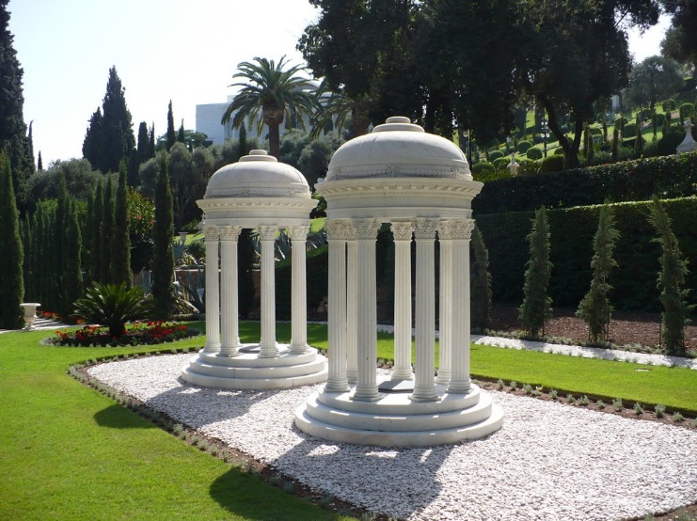
อนุสรณ์สถานของผู้เป็นกิ่งก้านที่่บริสุทธิ์ที่่สุด (มีร์ซา มีห์ดี บุตรชายคนสุดท้องของพระบาฮาอุลลาห์) และอนุสรณ์สถานของ ใบไม้ที่สูงส่งที่สุด (ท่านนาว์ว้าบ พระชายาของพระบาฮาอุลลาห์)

27. อนุสรณ์สถานของใบไม้ที่สูงส่งที่สุด [Navváb]

“ในสถานที่ฝั่งเดียวกัน และในวันเดียวกันกับที่ร่างของผู้เป็นกิ่งก้านที่่บริสุทธิ์ที่่สุด ถูกฝัง ได้มีการย้ายร่างของมารดาของท่านคือนาว์ว้าบ ผู้ที่ได้ชื่อว่าประเสริฐดังนักบุญ ผู้ซึ่งผจญกับความเจ็บปวดรวดร้าวอย่างแสนสาหัส ดังที่พระอับดุลบาฮาได้ยกพระคัมภีร์แห่งอิสยาห์ บทที่ 54 มายืนยันแสดงเป็นประจักษ์พยานให้เห็น สตรีที่มี ‘สวามี’ ซึ่งเรียกโดยองค์ ซึ่งเป็นองค์ศาสดาเองว่าเป็น ‘พระผู้เป็นนายแห่งเหล่าเทพยดา’ และเป็นผู้ที่เชื้อสายของท่านจะสืบทอดชนชาติทั้งหลายนอกเหนือจากชาวยิว และเป็นสตรีผู้ที่พระบาฮาอุลลาห์ทรงกำหนดไว้ในธรรมสารของพระองค์ว่าเป็น ‘คู่ครองในทุกภพของพระองค์’ ” (ท่านโชกิ เอฟเฟนดิ)

“ในบรรดาผู้ที่ร่วมอยู่ในการถูกเนรเทศของพระองค์นั้นมีชายาของพระองค์ร่วมอยู่ด้วย คือ นาว์ว้าบผู้ประเสริฐดังนักบุญ ท่านได้รับการขนานนามว่าเป็น ‘ใบไม้ที่สูงส่งที่สุด’ ผู้ซึ่งตลอดเวลาเกือบสี่สิบปีได้แสดงออกซึ่งความอดทน ความกล้าหาญ ความใจบุญ ความอุทิศตน และความประเสริฐแห่งจิตวิญญาณ ซึ่งทำให้ท่านได้รับการยกย่องจากปากกาของพระผู้เป็นนายของท่าน ภายหลังจากที่ท่านถึงแก่กรรมแล้วในการกล่าวสดุดีอันหาที่เปรียบมิได้ ว่าท่านได้รับสถานะของการเป็น ‘คู่ครองของพระองค์ในทุกภพของพระผู้เป็นเจ้าตราบชั่วกัลปาวสาน’ ” (ท่านโชกิ เอฟเฟนดิ)

“พระบาฮาอุลลาห์ทรงลิขิตเกี่ยวกับมารดาของพระอับดุลบาฮาผู้เป็นใบไม้ที่สูงส่งที่สุดไว้ว่า ‘ขอพระจิตแรกซึ่งเผยแก่จิตวิญญาณทั้งปวง และแสงแรกซึ่งส่องให้แสงทั้งหลายได้ฉายออกมาจงมีแด่เจ้า โอ ผู้เป็นใบไม้ที่สูงส่งที่สุด เจ้าได้รับการกล่าวไว้ในพระคัมภีร์สีแดงเข้ม เจ้าคือคนที่พระผู้เป็นเจ้าทรงสร้างขึ้นเพื่อให้รับใช้องค์ของพระองค์ และเป็นสิ่งแสดงออกซึ่งศาสนาของพระองค์ เป็นดวงตะวันแห่งการเปิดเผยของพระองค์ คืออรุโณทัยสถานแห่งสัญลักษณ์ของพระองค์ เป็นที่มาแห่งพระบัญญัติของพระองค์ และพระผู้ทรงช่วยเหลือเจ้าอย่างมากจนเจ้าหันไปทั้งร่างไปสู่พระองค์ในขณะที่เหล่าคนรับใช้และหญิงรับใช้ทั้งหลายหนีหน้าไปจากพระองค์ ขอความสุขจงมีแด่เจ้า โอ้ หญิงรับใช้ของเรา ใบไม้ของเรา และเป็นคนที่ถูกกล่าวถึงในพระคัมภีร์ของเรา ถูกจารึกไว้ในม้วนกระดาษและในสาส์นโดยปากกาของเรา ณ ขณะนี้ ขอเจ้าจงมีความสุขหรรษาในสถานะอันประเสริฐในพิมานสถานอันสูงส่งในขอบฟ้าแห่งอับภา ด้วยเหตุนี้พระองค์ผู้ทรงเป็นนายแห่งพระนามทั้งหลายจึงระลึกถึงเจ้า เราขอเป็นประจักษ์พยานว่าเจ้าได้บรรลุสู่สิ่งอันดีงามแล้วทั้งมวล และดังนั้น พระผู้เป็นเจ้าจึงทรงยกย่องเจ้า และให้เกียรติและความรุ่งโรจน์บินวนอยู่เหนือเจ้า’ ” (พระบาฮาอุลลาห์)
“ดูกร คนที่มีความซื่อสัตย์ ถ้าเจ้าได้มาเยี่ยมสถานที่พักผ่อนของผู้เป็นใบไม้ที่สูงส่งที่สุดผู้ซึ่งได้ขึ้นสู่สัมพันธไมตรีแห่งความรุ่งโรจน์ จงยืนแล้วกล่าวว่า ‘ขอความคารวะ พระพรและความรุ่งโรจน์จงมีแด่ท่าน โอ ผู้เป็นใบไม้ที่แตกออกมาจากต้นบัวสวรรค์ ข้าพเจ้าขอเป็นพยานว่าท่านมีความเชื่อในพระผู้เป็นเจ้าและในสัญลักษณ์ของพระองค์และตอบข้อเรียกร้องของพระองค์และหันไปหาพระองค์ ยึดสายใยของพระองค์ไว้มั่น เกาะชายภูษาแห่งพระกรุณาธิคุณ หลบหนีจากบ้านไปสู่หนทางของพระองค์ และเลือกที่จะอยู่อย่างคนแปลกหน้า โดยปราศจากความรักจากที่ประทับของพระองค์และเฝ้าปรารถนาจะรับใช้พระองค์ ขอพระผู้เป็นเจ้าทรงมีเมตตาต่อผู้ที่ถูกชักนำเข้ามาอยู่ใกล้เจ้า และระลึกถึงเจ้าด้วยเสียงที่เปล่งว่าสถานะสูงสุดจากปากกาของเรา เราสวดมนต์ต่อพระผู้เป็นเจ้าเพื่อว่าพระองค์จะทรงอภัยแก่เราและขอทรงอภัยแก่เขาเหล่านั้นที่หันมาหาเจ้า ขอทรงประทานสิ่งที่พวกเขาปรารถนาและขอพระมหากรุณาธิคุณอันน่าอัศจรรย์ของพระองค์ทำให้พวกเขาสมหวังในสิ่งที่พวกเขาต้องการ ที่จริงแล้ว พระองค์ทรงโอบอ้อมอารี พระผู้ทรงเอื้อเฟื้อ ขอความสรรเสริญจงมีแด่พระผู้เป็นเจ้า พระผู้เป็นที่ปรารถนาของทุกภพ พระผู้เป็นที่รักของบรรดาผู้ที่ยอมรับพระองค์’ ” (พระบาฮาอุลลาห์)

ท่านนาว์ว้าบ ภรรยาของพระบาฮาอุลลาห์
มีร์ซา มีห์ดี บุตรชายคนสุดท้องของพระบาฮาอุลลาห์
คือพระศาสดาชาวยิวเมื่อ 2,800 ปีที่แล้วมา
God Passes By, p. 552.
God Passes By, pp. 167–168.
พินัยกรรมและคำสั่งสุดท้ายของพระบาฮาอุลลาห์
This Decisive Hour, sec. 64.13.
This Decisive Hour, sec. 64.16.

